
TODO SISTEMAS OPERATIVOS

COSAS IMPORTANTES TEORÍA:
·SO Conjunto de procesos que administran los recursos del Hardware y Software de una computadora.
·Proceso Programa en memoria principal. Tipos:
-De sistema: Se encargan de gestionar, controlar y facilitar el uso del
SO. Pensadas para administrar y manejar el sistema. (EJ: shells, comandos básicos, herramientas red, demonios, etc).
-De aplicación: Se encargan de resolver problemas del usuario final. (EJ: videojuegos, navegadores, hojas de cálculo, etc).
·Factores para gestión de recursos del sistema:
-Equitatividad: A todo proceso, tenga la prioridad o tipo que tenga, se le debe dar acceso a un recurso para así, evitar la inanición (fin tiempo limite en CPU)
-Respuesta diferencial: Sistema debe responder de forma dinámica dependiendo del tipo y prioridad del proceso..
-Eficiencia: Maximizar productividad (nº procesos acabados por tiempo) y minimizar el tiempo de respuesta (tiempo hasta que un proceso es atendido).
·Planificador a corto plazo Es el encargado de decidir que procesos pasan de estar de estado “Listo” (cola corto plazo) a estado “Ejecutando” (en CPU).
·Manejador de llamadas nativas al sistema Encargado de gestionar las llamadas nativas al sistema (funciones a nivel de núcleo). Estas son accesibles a través de APIs (funciones a nivel de usuario).
·Manejador de interrupciones Encargado de gestionar las interrupciones de E/S o del SO. Tipos:
-Interrupción por temporización: Cuando un proceso agota el tiempo asignado en CPU.
-Interrupciones por excepción: Proceso sale de la CPU debido a una excepción (división entre 0, Segmentation Fault, etc)
-Interrupciones de E/S: Cuando un dispositivo de E/S necesito hacer una operación, proceso actual sale de CPU para antenderla.
·Sistemas de Colas:
-Cola a corto plazo: Procesos en RAM en estado “Listo”.
-Cola a largo plazo: Procesos esperando a entrar en CPU, pero que no están cargados completamente en RAM. Necesitan pasar a la cola de corto plazo.
-Cola a corto plazo: Procesos que quieren usar el mismo dispositivo de E/S.
·Diseño modular del SO Es la separación del código del SO en componentes mas pequeñas para mayor libertad de cambio y ampliación, para menor esfuerzo de mantenimiento y para mayor facilidad de corrección de errores.

·Multiprogramación Es la capacidad de intercambio de procesos de la CPU a lo largo del tiempo. Esto permite que el SO meta en CPU procesos diferentes cuando haya una interrupción.
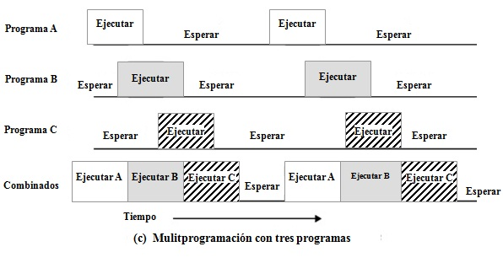
·Multiprocesamiento Son CPU con varios procesadores, por lo que pueden hacer varios procesos simultáneamente. TODOS los núcleos pueden realizar las mismas funciones.
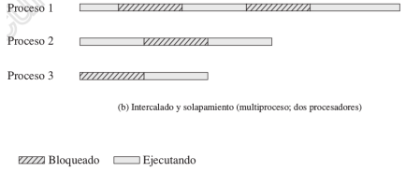
·Microprocesadores de propósito especial Son procesadores pertenecientes a otros componentes/periféricos del sistema (Ej: tarjeta gráfica, etc). Estos procesadores no hacen que el sistema sea multiprocesador.
·Compilador Programa encargado de pasar código, en X lenguaje (en C, C++, GO, etc) a código maquina (binario).
·CPU Chip que controla el funcionamiento del computador mediante la ejecución de los programas de sistema. Ejecuta instrucciones alojadas en RAM. Se compone de:
-ALU: Es la unidad encargada de hacer operaciones matemáticas y lógicas.
-Registros intercambio de datos:
- RDIM / MAR: Almacena dirección de memoria de RAM donde leer o escribir.
- RDAM / MDR: Almacena datos que se reciben de RAM o queescribir en ella.
-Registros ejecución de instrucciones:
- IR: Contiene la última instrucción leída y que hay que ejecutar (indicada por PC).
- PC: Contiene la siguiente instrucción a cargar en RAM (Valor actualizado después de cada paso de memoria a IR).
- PSW: Registro con un conjunto de bits de estado (bit modo usuario/supervisor, bits de resultados, bit de overflow, etc).
-Registros auxiliares:
- Ac: Para el almacenamiento de resultados matemáticos de la ALU.
- Registros propósito general: Sirven para almacenar temporalmente bits de estado o instrucciones (AX, BX, etc).
- Registros de la pila: Registros encargados de apuntar a lo cima (SP) o a la base de la pila.

·Puente Norte Componente que gestiona las comunicaciones con la CPU de alta velocidad (Ej: RAM, tarjeta gráfica, etc). Hoy en día, integrado en la CPU.
·Puente Sur Componente que gestiona las comunicaciones con la CPU de baja velocidad (Ej: USB, discos duros, internet, etc). Hoy en día, sigue existiendo.

·Driver Componente software que permite al SO conectarse con el hardware y periféricos y entender su funcionamiento.
·Operación E/S: (* = a través de buses del sistema)
- Inicio de la llamada SO carga en CPU el driver del dispositivo.
- Driver Carga registros en el bus driver sobre la instrucción*.
- Bus Driver Analiza información y se comunica con el periférico*.
- Periférico Realiza la acción.
- Periférico Manda resultado de la acción al bus driver*.
- Bus driver Lee señal y a su vez se la envia a la CPU*.
- SO Carga de nuevo en CPU el driver del dispositivo.
- Driver Traduce información y transfiere información a la RAM.
- SO Carga, cuando considere oportuno, el programa que espera esa respuesta en CPU.
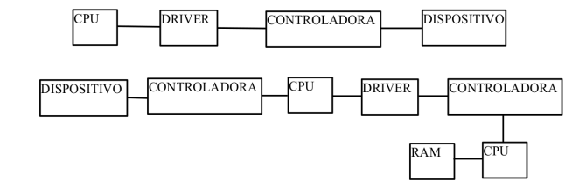
·HyperThreading Consiste en la simulación de dos procesadores en uno solo para el procesamiento en paralelo de hilos. Esto se consigue duplicando registros como el PC o el IR y dejar otros comunes, como la ALU.

·Ciclo de instrucción Procesamiento requerido para llevar a cabo la finalidad o ejecución de una instrucción. Dos pasos:
-Fase de búsqueda: Consiste en cargar y analizar la instrucción. Se carga en IR la instrucción indicada en PC. Luego, se interpreta el tipo de instrucción cargada.
-Fase de ejecución: Consiste en llevar a cabo la instrucción ya cargada y analizada. Se ejecuta la instrucción y se incrementa el valor de PC, para continuar con el flujo del programa.
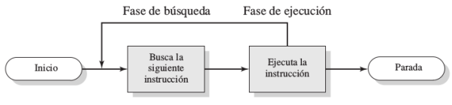

·Interrupción síncrona : La interrupción ocurre en un punto "predecible" durante la ejecución en CPU de la instrucción actual, que es la que causa la interrupción.
·Interrupción asíncrona Evento que la causa es independiente de cualquier instrucción específica que se esté ejecutando en ese momento en CPU.
·Interrupciones:
-Hardware: (asíncrona)
- E/S: Creada al entrar a un proceso de E/S durante la ejecución de un programa.
- Por fallo de hardware: Por acceso a zonas corruptas de memoria, dispositivo dañador, etc.
-Software: (síncrona)
- Por temporización: Generadas cada cierto tiempo por el sistema para tareas críticas o cuando un proceso agota su tiempo de estancia en CPU.
- Por llamadas al sistema: Ocurren cuando se hace una llamada al sistema que a su vez hace una llamada nativa del sistema. No es una interrupción como tal.
-Excepción: Son condiciones de error generadas al ejecutar una instrucción. (EJ: División por cero, Overflow, zonas de RAM corruptas, etc). Es una situación de error detectada por la CPU (hardware) en una instrucción (software). (síncronas)
·Controlador de interrupciones Encarga de parte del procesamiento de la gestión de interrupciones, el resto es de la CPU (excepciones solo por la CPU). Esta hace:
-Recibe señales de interrupción: Captura señales de interrupción proveniente de los controladores de dispositivos.
-Ordena y prioriza señales.
-Envia señal a la CPU: Esta actualiza un registro de la PSW y envía la ID de la rutina ISR a cargar.
·Rutinas ISR Tipo de rutina encargada de tratar una interrupción.
·Manejador de interrupciones Software del núcleo encargado de consultar el tipo de interrupción recibida. Luego, transfiere la ejecución de la CPU a una posición de memoria fijada para eso, la cual contiene la dirección de inicio de la rutina ISR a ejecutar. Cuando la ISR acabe, o reanuda el proceso o reanuda otro diferente.
·Vector de interrupciones tabla de punteros a las diferentes rutinas de interrupción ISR. Manejador indica a CPU el índice de esta tabla para saber que rutina ISR ejecutar.
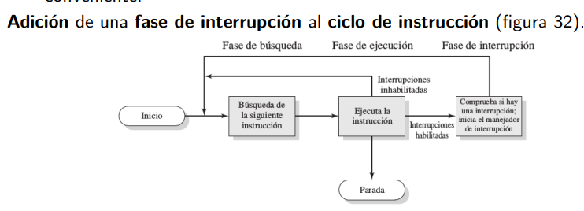

·Código del SO Conjunto de instrucciones para gestionar recursos y proporcionar servicios. Estas no son accesibles directamente para el usuario, ya que son funciones del kernel, solo accesibles a través de llamadas nativas del sistema. Por eso, existe un bit de estado (en PSW) que cambia el modo de ejecución.
·Modo núcleo (kernel) Asociado al procesamiento de instrucciones y rutinas del SO. Alojadas en parte de RAM reservada, no accesible por el usuario. Accesible mediante llamadas nativas al sistema, previamente a través de APIs (llamadas al sistema).
·Modo usuario Asociado al procesamiento de instrucciones y rutinas del usuario. Procesamiento de rutinas cuyo código y datos estén alojados en la parte de memoria de la RAM reservada para usuarios. Para acceder a RAM del modo núcleo, usamos wrappers (llamas al sistema).
·Pasos hasta llamada nativa desde APIs:
- Disponen parámetros asociados a la llamada al sistema (en registros EBX, ECX, etc o en pila). Guardar la ID de la llamada nativa en EAX.
- El wrapper llama a una función de tipo TRAP que ejecuta una instrucción especial (INT 0X80 o SYSCALL), que es una interrupción que cambiara el sistema a modo núcleo.
- Se copian parámetros e ID de la llamada nativa a memoria del núcleo
- Salvaguardado del “contexto” actual del program, incluyendo PC.
- Se examinan ID y parámetros. Se busca si esa ID existe y si los parámetros son correctos.
- Ejecución de la llamada nativa. Machaca EAX con el valor de retorno y copiarlo en el proceso salvaguardado.
- Machaca EAX con el valor de retorno y copiarlo en el proceso salvaguardado, además de restaurar el contexto del proceso y volver a modo usuario con funciones RETURN FROM TRAP.

·Proceso Unidad de actividad cargada en memoria principal caracterizada por un hilo principal y un estado actual, con sus datos y recursos del sistema asociados.
·BCP Contexto de un proceso. Es el conjunto de datos por el cual el SO es capaz de supervisarlo y controlarlo. El BCP permite la multiprogramación, ya que permite que el proceso pare y se reanude. Este se actualiza si cambia su estado (Listo, Bloqueado, Zombie, etc), cuando el proceso es interrumpido, donde se guardan sus datos o cuando cambia su tiempo en CPU. Este struct contiene:
-ID: ID único de cada proceso. Almacenado también del user y el del padre del proceso.
-Estado: Ejecutando, Listo, Bloqueado, Suspendido, Terminado, Zombie.
-Información de planificación: Prioridad respecto a otros procesos.
-Límites de memoria asignados al proceso: Espacio de direcciones asignadas al proceso en RAM.
-Datos de contexto en relación a los registro de la CPU: PC, IR, bits de estado…
-Información de estado de E/S y recursos asignados
-Información de auditoria: Sirve para el planificador y el funcionamiento interno del SO. Estos son los tiempos en CPU y en espera.
·Planificador a largo plazo Encargado de cargar todo el código en RAM para su utilización. Antes, solo cargada pequeña parte BCP
·Dispatcher Parte del kernel del SO que se encarga de conmutar los procesos. Dispatcher realizará el salvado de proceso actual y la restauración del proceso a conmutar. El planificador a corto plazo indicará cual debe sacar y cual meter.

·Partes de un proceso:
-Zona de código: Zona de memoria fija para almacenar el código fuente del proceso en instrucciones máquina.
-Zona de datos: Zona de memoria fija para almacenar las variables globales, las constantes y las estáticas.
-Heap (Montículo): Zona de memoria variable para la gestión dinámica de memoria que se solicita durante la ejecución del proceso.
-Stack (Pila): Es una parte del proceso en RAM encargada de controlar las llamadas a funciones, parámetros y retornos de estos mismos (recursividad). Contiene un conjunto ordenado de registros de activación que almacenan información sobre las funciones invocadas. Es como una lista, de tipo FIFO (recursividad). Es de longitud variable durante la vida de esta.
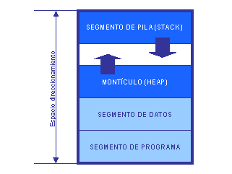
·SP Puntero a la cima de la pila. Esta apunta al ultimo elemento introducido en esta.
·FP Puntero a la base de la pila. Esta apunta al primer elemento introducido en esta.

·BIOS Programa almacenado en un chip de memoria. Las actuales son de EEPROM, lo que quiere decir que su firmware puede ser actualizado sin cambiar el chip. Lo primero al arrancar una computadora. Es ejecutada por la CPU y la más segura y actual es la UEFI.
·Bootloader Al pasar las pruebas de la BIOS, esta manda a la CPU a cargar al bootloader en RAM (GRUB). Aquí ya se usan diferente tipos de esquemas de particiones como MBR o GPT.
Después, este se ejecuta en CPU. Este código localiza el kernel del SO y lo carga en RAM. Este entre en CPU y, durante este proceso, se hacen varias configuraciones (de memoria, de dispositivos, de archivos, de procesos, etc).
·Kernel Al ser cargado, el SO comienza a establecer el espacio de usuario. Este carga varias configuraciones para hacer que el usuario sea capaz de usar la máquina.
·Demonios Son procesos en segundo plano encargados de tareas como el bluetooth, la conexión a internet, el sonido, entorno gráfico. Se ejecutan en entorno de usuario, accediendo al kernel mediante llamada al sistema.
·Applet Interfaz gráfica para conexión con un demonio.

·Finalización de un proceso:
-Forma voluntaria:
- Salida normal: Termina su trabajo o lo terminamos manualmente con, por ejemplo, un ctrl+c en la terminal.
- Salida controlada por error: Proceso termina debido a un error tomado en cuenta al crearlo. Finaliza antes de llegar a este.
-Forma involuntaria:
- Error fatal: Terminación debido a un error no predecible. Esto provoca una excepción.
- Eliminación por otro proceso: Proceso termina debido a otro proceso, como cerrar la terminal o mandar un kill().

·Modelo de comportamiento para controlar la ejecución de los procesos:
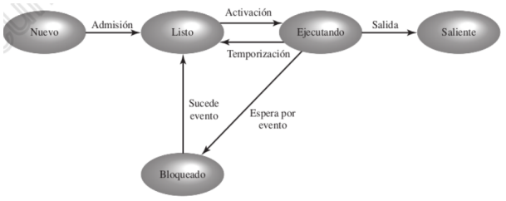
-Nuevo: Proceso recién creado. No esta completamente cargado en RAM, solo BCP. A la espera del planificador a largo plazo.
-Listo: Proceso preparado para ser ejecutado. Cargado completamente en RAM. A la espera del planificador a corto plazo.
-Ejecutando: Proceso ejecutándose en CPU.
-Bloqueado: Proceso no puede ejecutarse en CPU hasta que un evento ocurra (E/S, wait(), pause(), etc). Cuando ocurra, vuelve a estar en “Listo”.
-Saliente: Proceso ha terminado. Ya no es elegible para ejecución y no esta cargado en RAM. Información temporalmente conservada (para ser recogida con wait(), por ejemplo).
·Hilo/Hebra Es la unidad básica de utilización de la CPU con una serie de información asociada a dicho hilo. Un proceso puede tener varios hilos, actuando en paralelo si se lanzan a la vez (procesos son secuenciales). Cada hilo perteneciente a un proceso posee:
-Estado de ejecución: Visto anteriormente.
-BCP: Un contexto asociado a ese hilo.
-Registro de activación: Dirección de retorno, parámetros, valor devuelto, variables locales, etc.
Luego, el hilo comparte con el proceso al que pertenece y con los demás hilos:
-Zona de código: Estos se crean en el mismo código que el parámetro.
-Zona de datos estáticos: Las variables globales, por ejemplo. Cuidado, usar semáforos para evitar corrupción.
-Montículo: Las reservas de memorias en hilos, se mantendrán en el proceso padre, y viceversa.

·Niveles de ejecución:
-Alto (0): Apagado del sistema. Se ejecutan scripts para la finalización de demonios.
-Modo monousuario (1): No configura la interfaz de red o los demonios de inicio. Solo un usuario, el root. Permite reparas problemas o pruebas del sistema
-Modo multiusuario (2): No configura la interfaz de red o los demonios de inicio. Permite varios usuario.
-Multiusuario con red (3): Inicia el sistema normalmente. Carga de internet y demonios de inicio. Solo interfaz en modo texto.
-Multiusuario con red (4): Igual que el 3, reservado para administradores de sistemas.
-Multiusuario gráfico (5): Igual que el 3, pero con interfaz con entorno gráfico. Default de arranque.
-Reinicio (6): Reinicio del sistema.

·Procesos concurrentes Se dice esto si hay una existencia simultánea de varios procesos en ejecución que actúan sobre recursos compartidos.
·Spooling: Proceso mediante el cual la computadora introduce trabajos en un buffer, un área especial en memoria o incluso en un disco. Esto causa problemas si dos procesos quieren introducir a la vez un objeto nuevo a ese buffer.
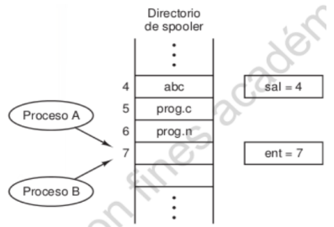
·Sección crítica (SC): Parte un programa donde se accede a recursos compartidos. Necesitan exclusión mutua para funcionar correctamente.
·Exclusión mutua Esto quiere decir que nunca mas de un proceso debe estar ejecutando a la vez una SC. Para ello, usamos semáforos. Cuando un proceso entra a esta sección, lo bloquea para que nadie entre, y cuando sale, lo desbloquea para que entre el siguiente.
·Interbloqueo Bloqueo permanente de un conjunto de procesos. Esto ocurre cuando un proceso esta bloqueado por otro proceso, y la parte que lo desbloquea esta bloqueda también. Varios tipos de interbloqueo:
-Nivel de kernel: Interbloqueo entre procesos que compiten por recursos del sistema de uso exclusivo.
-Nivel de usuario: Interbloqueo por mal uso de los mecanismos de exclusión mutua.
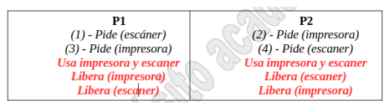
·Semáforo Encargado de hacer que un proceso bloque una sección crítica y los demás no puedan entrar. Dos tipos:
-Semáforo binario (mutex): Solo permite la entrada de un hilo a esa SC. El mismo que lo bloqueo es el ÚNICO que podrá desbloquear el semáforo. Estará inicializado a 0 si está cerrado y 1 si está abierto. La operación SemWaitB() cambiará el valor a 0 si es 1, y dejara al hilo esperando si es 0. SemSignalB() cambiará a 1 si es 0.
-Semáforo generales: Permite la entrada de x hilos a esa SC (x>0). Estos semáforos pueden ser desbloqueados por hilos distintos a ellos mismos. Estos permiten sincronizar hilos (productores-consumidores) o permitir varios en la misma SC (lectores-escritores). SemWait() restará 1 al valor del semáforo, si no es este negativo (bloquea) y SemSignal() sumará 1 al valor de los semáforos (desbloquea).
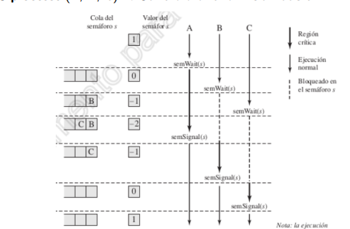

·Tiempo de respuesta aceptable Tiempo que transcurre desde que se crea o lanza un proceso (estado Nuevo) hasta que se obtienen sus primeros resultados.
·Degradación aceptable Ante una subida de carga, una degradación aceptable es que el tiempo de respuesta no suba preocupantemente ni el rendimiento baje.
·Tiempo de estancia Tiempo que transcurre desde el momento en que se crea un proceso, estado Nuevo, hasta el momento en que se completa, estado Saliente. Tiempo de Estancia: Tiempo Finalización - Tiempo Llegada.
·Tiempo de espera Suma de tiempos que el proceso está esperando a ser servido. Tiempo de Espera: Tiempo de Estancia – Tiempo de CPU o de servicio.
·Tiempo de CPU Tiempo (o porcentaje) que está ocupada la CPU por un proceso.

·Algoritmo de planificación Este es tipo de decisiones que tomara el planificador a corto plazo para que proceso meter en CPU. Tipos:
-Sin expulsión: Planificador ejecuta proceso hasta que acabe de forma natural, tenga una operación de E/S o una excepción.
-Con expulsión: El planificador selecciona un proceso para ejecutarlo y la decisión de expulsarlo de la CPU se toma si sucede algún tipo de evento debido a la política de planificación que haga que el proceso actual tenga que ser expulsado, como una rodaja de tiempo (quantum) o que llegue a la cola de “Listos” un proceso de mayor prioridad.

·Algoritmo FCFS (First Come First Served) Este algoritmo es de tipo no expulsivo, donde los procesos que van llegando se unen a una cola de listos, donde el primero que llega, es el siguiente en entrar en CPU, cuando termine el proceso que está actualmente ahí. Tiene inconvenientes, como que puede provocar inanición de procesos cortos si antes van procesos largos.
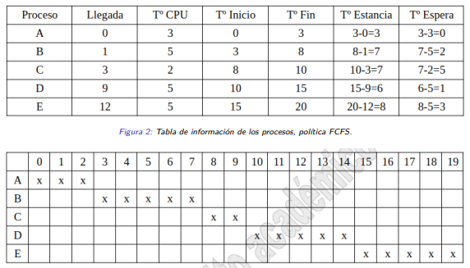

·Algoritmo de turno rotatorio Expulsivo. Permite corregir el inconveniente del algoritmo anterior, añadiendo una rodaja de tiempo, o quantum, en la cual podrán estar en CPU. Cuando termine ese tiempo, vuelven a la cola de listos. Si a la vez llegan un proceso que acaba de salir de CPU y uno nuevo, el nuevo irá antes.
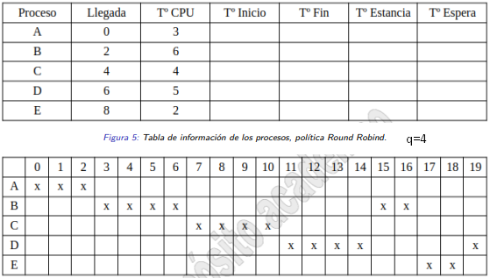

·Algoritmo de turno rotatorio virtual Expulsivo. Igual que el rotativo normal, pero los procesos “Bloqueados” por E/S, cuando vuelven a “Listos”, entran en una cola de Listos auxiliar que tendra prioridad frente a la normal, de procesos nuevos. Este proceso entrará con la rodaja de tiempo sobrante de su entrada anterior, o con una nueva si ya habia terminado.
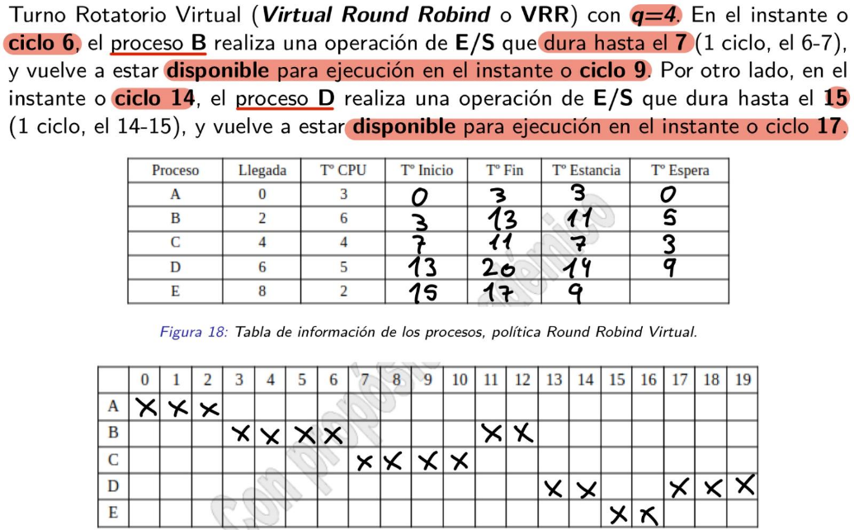

·Algoritmo de planificación mediante colas de prioridad multinivel Expulsivo (rodaja de tiempo) . Aquí se le asigna a cada proceso una prioridad de las x que hay. Cuando un proceso salga de la CPU y no haya ninguno, se meterá el siguiente de la CL0. Si no hay, se examinará la siguiente, así sucesivamente. Si proceso bloqueado vuelve de listos, cumpliría de nuevo rodaja de tiempo completa.
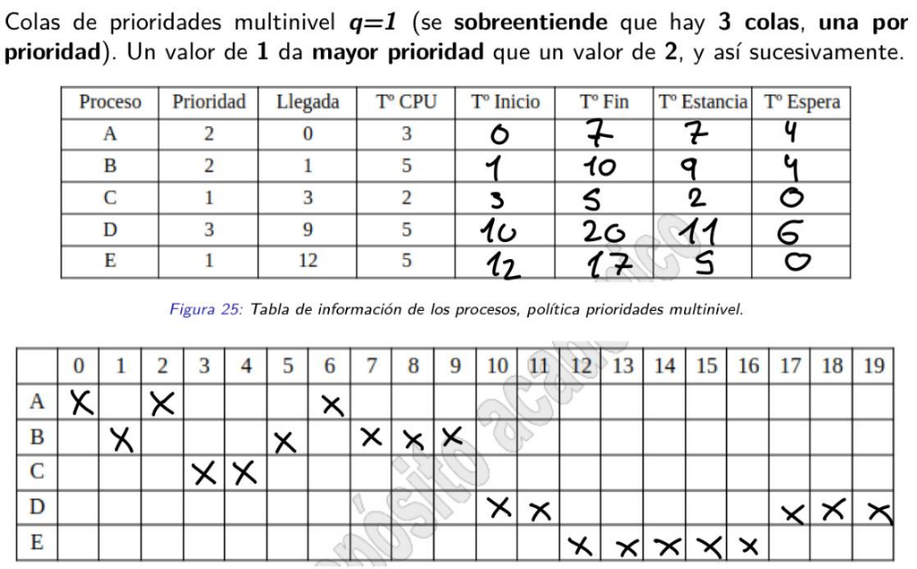

·Algoritmo de planificación mediante colas de prioridad multinivel retroalimentada Expulsivo (rodaja de tiempo) . Aquí se le asigna a cada proceso una prioridad de las x que hay. Cuando un proceso salga de la CPU y no haya ninguno, se meterá el siguiente de la CL0. Si no hay, se examinará la siguiente, así sucesivamente. Si un proceso sale del procesador y estaba en la cola CLi, pasará a su consecutiva. Si proceso bloqueado vuelve de listos, cumpliría de nuevo rodaja de tiempo completa.
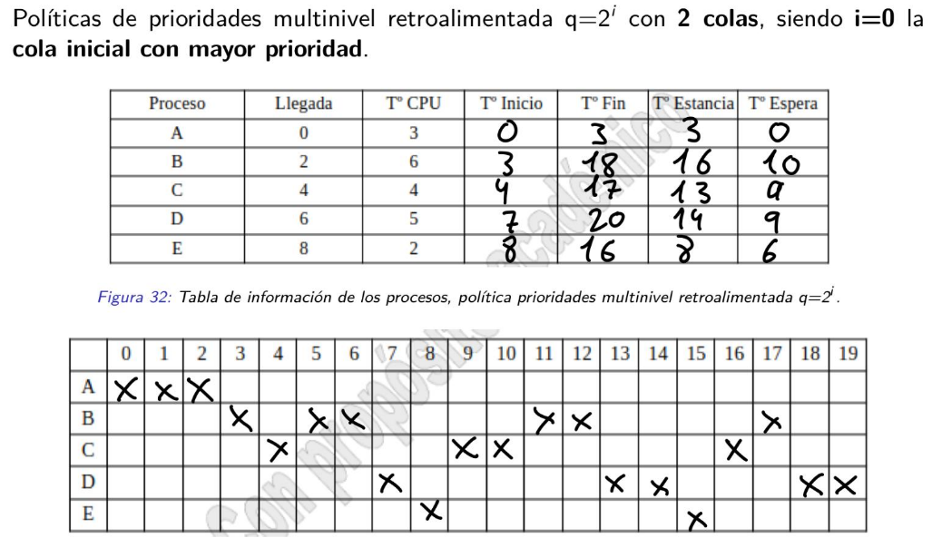

·Algoritmo de planificación SPN (primero el más corto) No expulsivo. Se escoge primero al proceso que tenga menos ciclos de reloj. Recalculo de la cola de listos se hace cuando proceso en CPU acabe. Si tienen mismo tiempo de servicio, se prioriza al que mas tiempo lleve (FIFO).
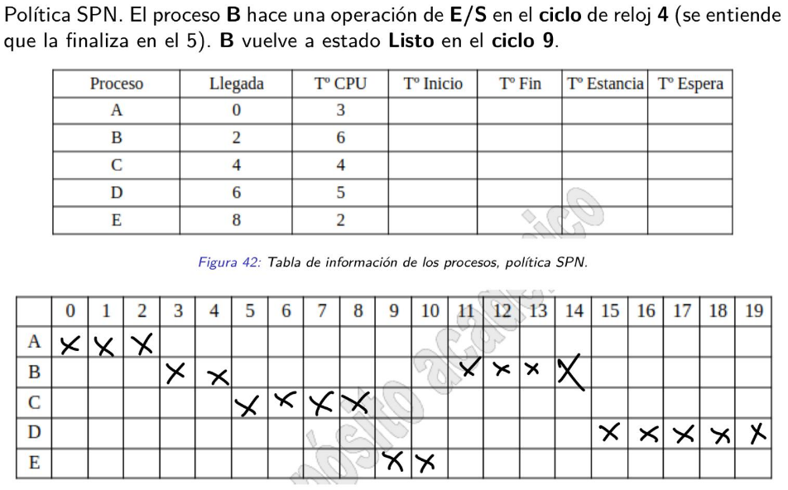

·Algoritmo de planificación SRT (primero menor tiempo restante) Expulsivo (sin quantum). Entra en CPU el proceso al que le queden menos ciclos de reloj. Si entra un nuevo proceso a la cola de listos con menos tiempo que el proceso en CPU, se meterá al nuevo.
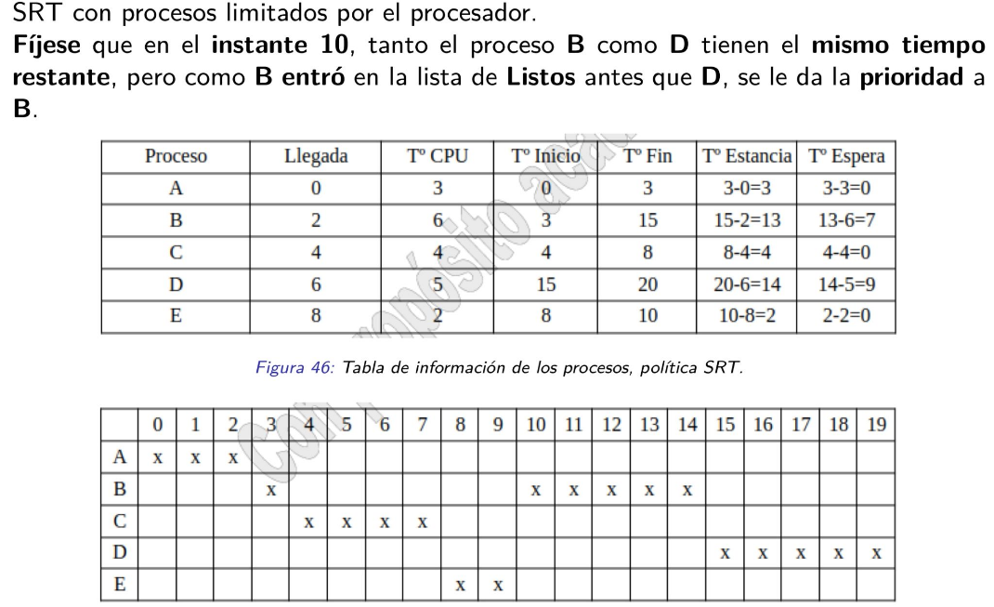

COSAS IMPORTANTES PRÁCTICAS:
·PROCESOS (P1):
-Creacion de un proceso:
pid_t fork (void)
-Identificación de procesos:
pid_t getpid (void) / pid_t getppid (void) (id del padre)
-Suspensión y espera de un proceso: pid_t wait (int *status)
-Ejecutar proceso:
- execl (execl, execlp) pasan los argumentos de la línea de comandos como una lista, y es útil si se conoce el número de argumentos en tiempo de compilación:
int execl(const char *path, const char *arg0, ..., const char *argn, char * /*NULL*/)
int execlp(const char *file, const char *arg0, ..., const char *argn, char * /*NULL*/)
- execv (execv, execvp) pasan los argumentos de la línea de comandos en un array de argumentos, y es útil cuando no se conoce el número de argumentos en tiempo de compilación:
int execv(const char *path, char *const argv[])
int execvp(const char *file, char *const argv[]);
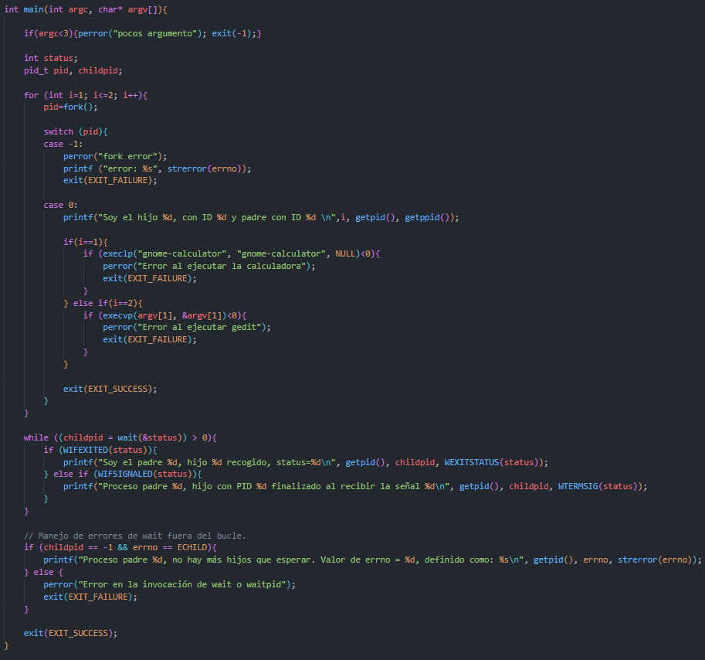
-Capturar señales:
void* signal (int sig, void (*func)(int)) (cuando detecta esa señal, llama a la función)
-Enviar señales:
void kill(pid_t pid, int sig)
-Alarma:
unsigned int alarm(unsigned seconds) (cuando termina tiempo, manda señal)
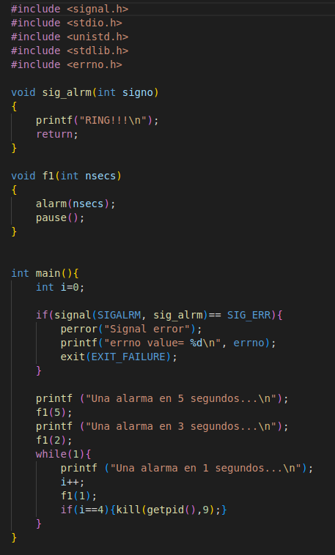

·HILOS (P2):
-Creación hebras:
int pthread_create(pthread_t * thread, NULL, void * (*func) (void *), void *arg)
-Esperar finalización hebras:
int pthread_join (pthread_t th, void ** return)
-Finalizar hebras:
void pthread_exit (void *retval)
-Obtener información hebras:
pthread_t pthread_self(void)
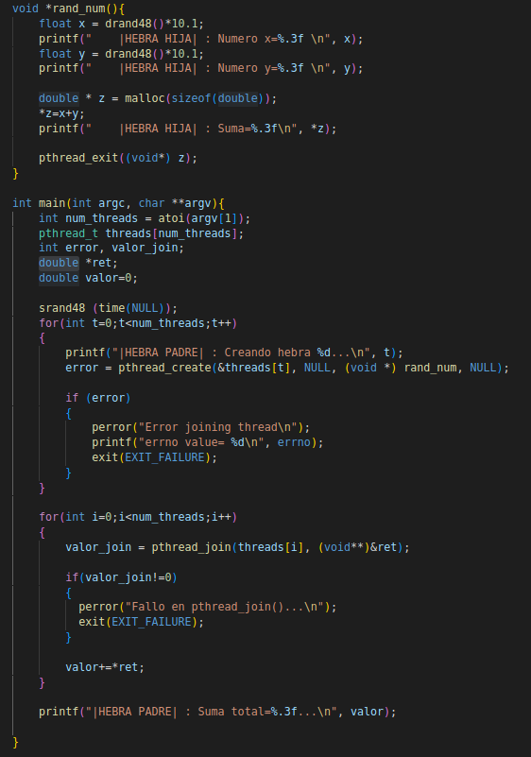

·SEMÁFOROS (P3):
-Creación mutex:
int pthread_mutex_init(pthread_mutex_t *mutex, NULL)
pthread_mutex_t mymutex = PTHREAD_MUTEX_INITIALIZER;
-Bloqueo mutex:
int pthread_mutex_lock (pthread_mutex_t *mutex)
-Desbloqueo mutex:
int pthread_mutex_unlock (pthread_mutex_t *mutex)
-Destrucción mutex:
int pthread_mutex_destroy(pthread_mutex_t *mutex)
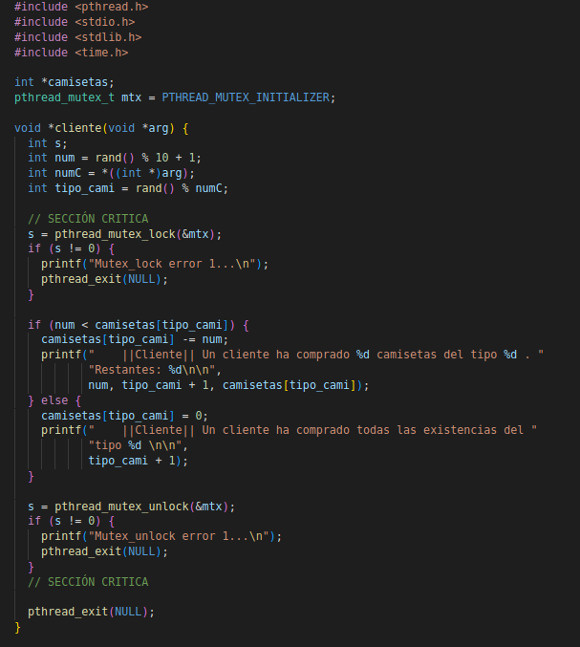

-Creación semáforo:
int sem_init(sem_t *sem, int pshared, int value) (pshared en 0 si es para hilos, 1 para procesos)
-Bloqueo semáforo:
int sem_wait(sem_t *sem)
-Desbloqueo semáforo:
int sem_post(sem_t *sem)
-Destrucción semáforo:
int sem_destroy(sem_t *sem);
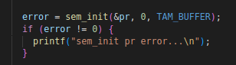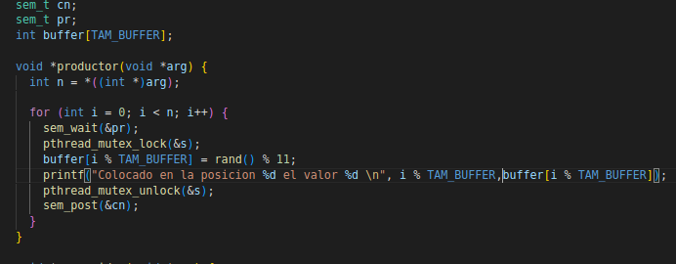

RECURSOS PARA MÁS:
·Open Group https://pubs.opengroup.org/onlinepubs/9799919799.2024edition/
·Biblioteca glib https://sourceware.org/glibc/manual/
·Moodle https://moodle.uco.es/m2526/

